实验1：利用Socket，设计和编写一个聊天程序

# 实验要求

1） 使用流式Socket，设计一个两人聊天协议，要求聊天信息带有时间标签。请完整地说明交互消息的类型、语法、语义、时序等具体的消息处理方式。

2） 对聊天程序进行设计。给出模块划分说明、模块的功能和模块的流程图。

3） 在Windows系统下，利用C/C++对设计的程序进行实现。程序界面可以采用命令行方式，但需要给出使用方法。编写程序时，只能使用基本的Socket函数，不允许使用对socket封装后的类或架构。

4）对实现的程序进行测试。

5）撰写实验报告，并将实验报告和源码提交至本网站。

# 实验内容

## 协议设计

语法（怎么做，字段分割，哪些字段）：

语义（做什么，信息具体含义）：

处理（何时发送，收到消息的动作）：

## 程序设计

## 程序实现

### 实现基本功能

完成客户端向服务端发送和接受消息（只发送一条消息，对消息格式没有要求；接收一句话，不进行字段分割，不要求信息正确性）

#### 客户端代码

**创建客户端套接字**

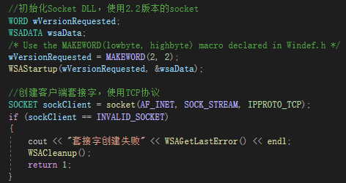

**向服务端发出建连请求**

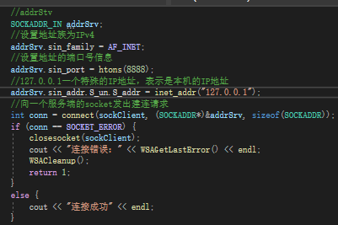

**发送消息**

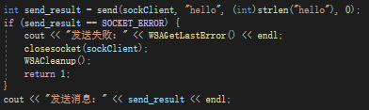

**接收消息**

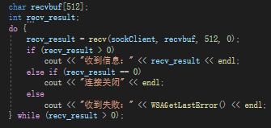

#### **服务端代码**

**创建服务端套接字**

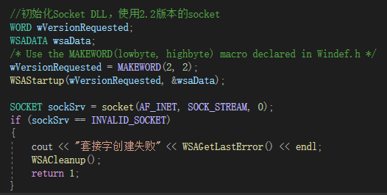

**绑定**

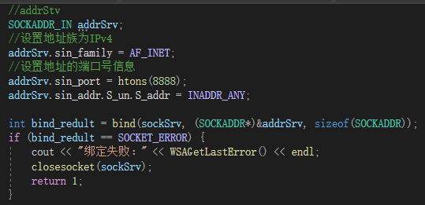

**开始监听**

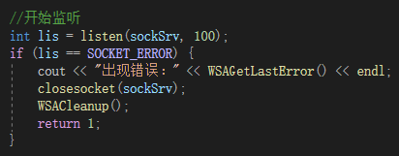

**连接客户端**

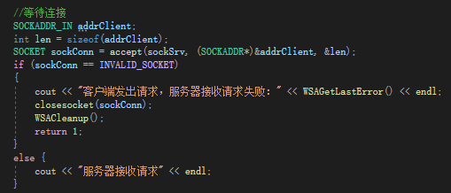

**接收消息**

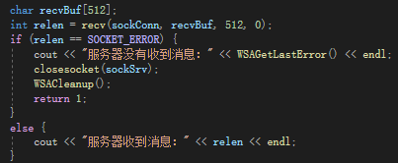

**发送消息**

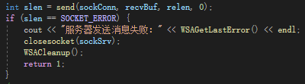

#### 运行结果

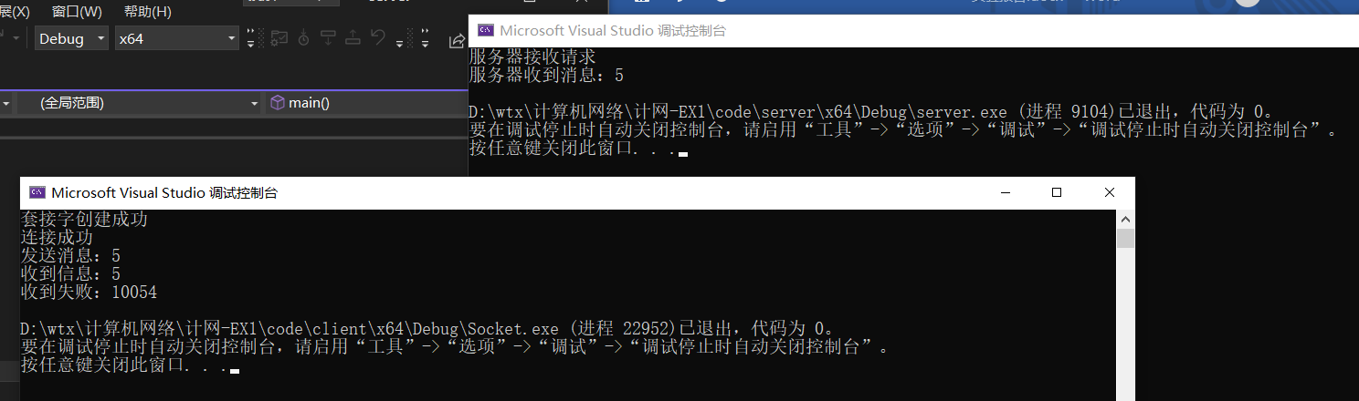

此时服务端和客户端可以进行连接，可以互发消息，收到的消息和发送的消息是一致的，但是客户端发送的消息并不是所希望的“Hello“，而且还未实现多轮对话的功能

### 完善功能

#### 消息发送正确

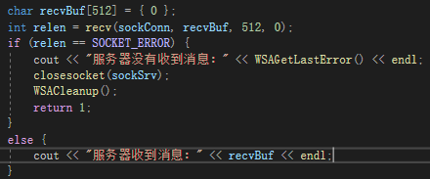

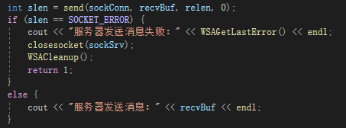

修改部分

服务端：recvBuf初始化；接收消息和发送消息成功时输出recvBuf

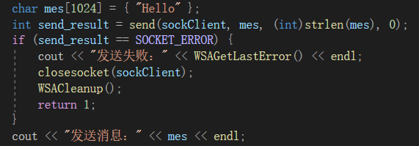

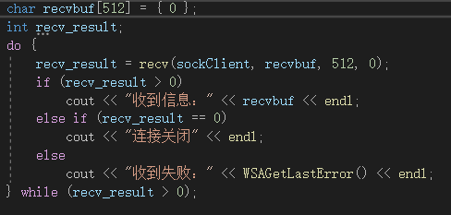

客户端：增加mes表示发送消息；recvbuf初始化；接收消息和发送消息成功时输出recvBuf

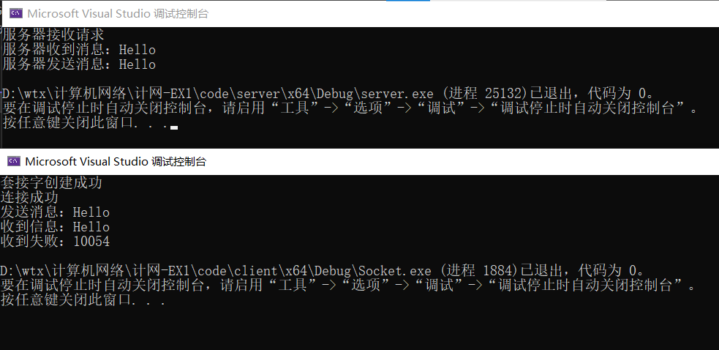

运行结果达到预期目的

#### 多轮对话